GE Renova Urinal, Zulauf von hinten Abgang nach hinten, weiß

Geberit

Eigenschaften

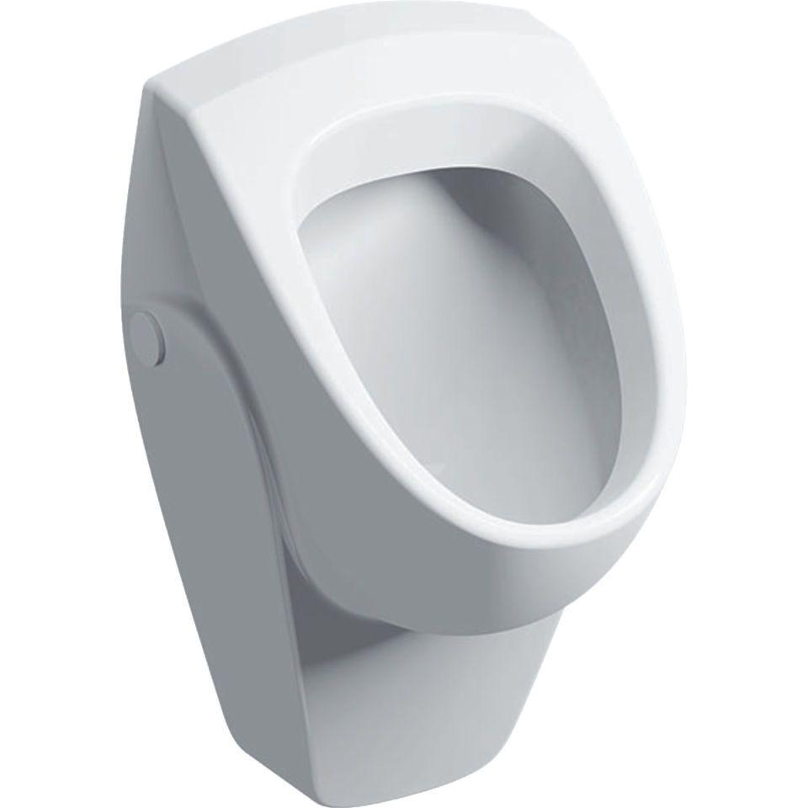

GTIN:

4022009044591

HAN:

235300000

Farbton

weiß

Geruchverschluss

ohne Geruchverschluss

Montageart

Wand

Oberfläche

Standard

Werkstoff

Keramik

Breite (mm)

360,00

Höhe (mm)

610,00

Tiefe (mm)

370,00

Anschluss Abfluss

Verdeckt (hinten)

Spülwasseranschluss

Hinten

Durchmesser des Abflusses (mm)

50,00

min. Spülwassermenge (m³)

0,00